Пожарные и спасатели Москвы приняли участие в финале смотра-конкурса художественной самодеятельности
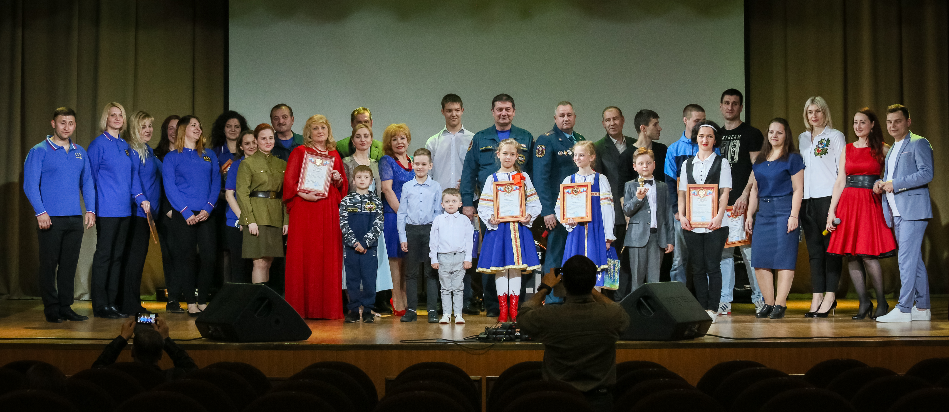
На днях состоялся ежегодный конкурс художественной самодеятельности среди подразделений Главного управления МЧС России и Департамента по делам гражданской обороны, чрезвычайным ситуациям и пожарной безопасности города Москвы.
Каждый творческий коллектив представил на суд жюри настоящие музыкальные шедевры, включавших в себя множество интересных номеров. Каждый год, участники конкурса с удовольствием и желанием выходят на сцену, демонстрируя свои таланты и способности. Радует, что сегодня выступает молодая смена, детские коллективы, растет и общий уровень подготовки и отношения к проводимому мероприятию.
Помимо спасателей и пожарных участниками творческого соревнования стали члены их семей. Не остались без внимания и выступления подрастающего поколения. Девчонки и мальчишки в возрасте от 5 до 11 лет пели и танцевали, читали стихи.
Оценивая творческие коллективы и отдельных исполнителей, члены жюри обращали внимание на художественную и тематическую направленность номеров. Все участники конкурса демонстрировали высокий творческий потенциал.
По итогам конкурса места распределились следующим образом:
1 место – ГКУ «Пожарно-спасательный центр города Москвы»,
2 место – ГКУ «Система 112»,
3 место – Управление по ТиНАО ГУ МЧС России по г. Москве.

Начальник Управления МЧС по ТиНАО Сергей Мусаелян лично наградил детские творческие коллективы, занявшие почётное третье место по городу Москве.
-Конкурс вновь подтвердил, что в рядах МЧС работает очень много талантливых, одарённых, разносторонних людей! Работа пожарных тяжела и опасна, но наши сотрудники находят время на реализацию своих талантов и это замечательно. Желаем всем участникам дальнейших творческих высот и, конечно, успехов в своей профессии!», поделился с нами Сергей Мусаелян.

Цель конкурса - выявление талантливых сотрудников, объединение и укрепление творческих связей между пожарными и спасателями, формирование позитивного имиджа, а также раскрытие и поддержка креативного потенциала участников
Мы поздравляем наших ребят и желаем творческих побед!

